III-3 - Parallèlement à l'épisode du Passon : activités alchimiques

[Dans les préfaces de ses différents ouvrages alchimiques nous sont données des informations sur les débuts de mon père dans l'Ars Magna : rencontre providentielle d'un clochard tirant une carriole pleine de livres consacrés à cette science, visite d'un inconnu venant du Canada qui lui remet de la poudre de projection. Délaissant ici cet aspect mythique donné aux origines, parce que je manque de preuves et de témoignages écrits se référant à ces événements exceptionnels, d'ailleurs conformes à une tradition en la matière, je me contenterai comme précédemment de reproduire divers documents illustrant cette activité nouvelle. C'est Annette Négrel qui, dans un premier temps, fut chargée de rassembler le plus d'ouvrages possibles sur l'alchimie. Comme dans tout ce qu'il a abordé, mon père se lança dans la recherche et l'étude avec passion, et fit participer ses amis à ses expériences et à ses réussites]

Marseille le 20 janvier 1957
Je soussigné Roger Franc, Demeurant 7 rue Chevalier
R.
Déclare avoir assisté dans la journée à ce que je décris dans ce procès-verbal.

Monsieur Caro Roger nous a réunis dans la crypte, il s'est muni d'un couvercle de boîte de conserve, qu'il a nettoyé devant nous. Il a placé par-dessus ce couvercle une espèce de trépied en fil de fer qu'il venait de confectionner. Sur ce trépied il a placé un charbon pour brûle-parfums, qu'il avait allumé auparavant. Ensuite, dans des mouvements très amples et très clairs afin de ne pas gêner notre vue, il a indubitable, des traces dorées, traces qui ont persisté au lavage.
La quantité de paillettes était trop faible pour permettre de procéder indubitablement à l'expérience de I'amalgation, car il aurait été nécessaire, dans ce cas, défaire l'expérience avec des quantités plus importantes.
Marseille le 30 mars 1958
Signé : R. Raguin, Ingénieur E.P. (Ecole Polytechnique)

Le 7 avril 1958, j'ai pris chez moi, étant seul, un tube à essai vide et propre. Dans ce tube j'ai versé du mercure, la valeur d'une boule de un centimètre de diamètre, puis j'ai chauffé sur la flamme d'une bougie. Quand le mercure est entré en ébullition, j'ai versé au dessus une poudre marron-orangée de la valeur d'un grain de blé, poudre qu'on m'avait donnée, pliée dans du papier. Une partie de cette poudre avait subi la vérification de son absence d'or par I'amalgation.
Sous l'action du feu, la poudre s'est mélangée au mercure et a provoqué une réaction chimique qui s'est manifestée par l'apparition d'une présence aurifère.
1°) points brillants contre la paroi du tube (points et traînées)
2°) petites masses d'or au fond du tube.
Pour une raison d'ordre familial j'ai dû interrompre mon expérience et je l'ai reprise un peu plus tard. J'ai pu disposer de la flamme du gaz. J'ai présenté le tube à une forte flamme. Un grésillement s'est fait entendre, un bouillonnement s'est produit et une grosse partie du fond du tube est devenue jaune. Craignant que le tube ne se brise sous une chaleur persistante j'ai arrêté l'expérience.
Après le refroidissement, j'ai versé dans ma main le contenu du tube et j'ai recueilli de l'or de la grosseur correspondante à la boule de mercure. Cette matière a résisté aux attaques de l'acide 22 carats.
Marseille Jouve

Le 18 avril 1958 vendredi

Je vais chez Roger le mettre au courant des expériences alchimiques opérées chez moi (production arborescente de plomb sur une lame de zinc).
Chez Roger je vois sur le meuble situé à l'est dans sa salle à manger trois flacons où s'effectuent les mêmes expériences que chez moi.
A gauche de ces flacons se trouve un disque de métal d'environ (manque le chiffre) de diamètre, représentant « une lune qui sourit ».
Roger me dit qu'il a reçu un message de Ri intéressant : entre autres choses qu'il me confie, Ri le félicite de ses travaux, lui indique ses erreurs, et ajoute : pour te récompenser de tes progrès je te donne cette « lune qui rit ». Il trouve à côté des flacons ce disque de métal blanc recourbé sur ses bords, représentant en relief un visage épanoui, comme on représente la lune. Roger le prend et me le met en mains.
Le message continue et raconte que à ... (des points) était un monastère dépendant de Saint-Victor, et si je me souviens bien en union avec Port-Royal. Que dans ce monastère un archevêque avait été de longues années en cellule et s'occupait d'alchimie, et qu'il avait consigné sur un livre les connaissances secrètes importantes qu'il possédait sur cette science.
Ri lui dit : « Ce livre est dans les ruines de ce monastère, je t'aiderai à l'avoir Tu l'auras. »
Roger me raconte qu'il a cherché au pendule sur la carte le nom, non indiqué dans le message. Le nom est Mimet. Roger y va le ...et à midi se trouve à Mimet. Il apprend que à 2km800 (500?) se trouve le monastère de Notre Dame des Anges (monastère fondé en 1200, il a un très grand renom et a été détruit pendant la Révolution de 1789). Madeleine rentre et dit : « Il te raconte l'histoire de Mimet. » Et s'adressant à Roger : « Tu n'es pas assez bien pour faire deux kilomètres en colline ». Et elle s'en va. Nous sommes tous les deux debout. Roger devant la table tourne le dos au meuble où sont placés les trois flacons et qui a une place vide à la gauche des flacons depuis que Roger a enlevé le disque de la Lune qui est maintenant sur la table. Moi je suis devant le meuble et je regarde les flacons.
Roger complétant l'opinion de Madeleine me dit : « oui en effet je ne me sens pas la force d'aller là-bas. » Et immédiatement après (j'ai eu juste le temps de penser « quel dommage, comment pourrait-on faire ? ») Roger ajoute : « Ri vient de me dire que puisque je ne puis pas aller là-bas, elle me l'apporte », et il n'a pas fini ces mots que moi, je vois le livre, à côté des flacons. Roger instinctivement se retourne vers l'endroit où était la lune et nous voyons un gros livre long de 21 cent, large de 15 cent., épais de 2 cent : Offices propres à la congrégation de Saint Maur de notre dame des miséricordes, daté de 1698 édité à Marseille.
Ce livre contient des prières et de nombreuses vignettes alchimiques à côté desquelles sont écrites en encre rouge des sentences et des phrases latines, un signet II contient les insignes et le blason de l'archevêque. Au dessus du
blason Fortitudo mea.
Tout est strictement exact et s'ajoute à d'autres faits tout
aussi prodigieux et véridiques.
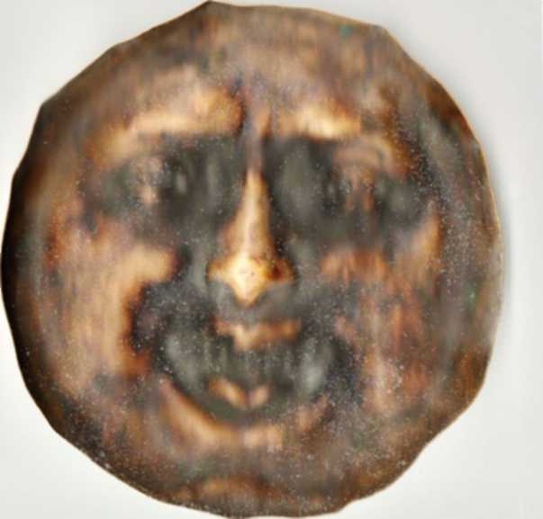
Jouve
La lune qui sourit...
Maurice Au berger
Ingénieur des arts et manufactures
Marseille le 8 mai 1958

PROCES VERBAL

Le Dimanche 4 mai 1958, au lieu dit « Les Angelots » aux Lecques, j'ai procédé à l'expérience suivante, en suivant strictement les instructions de M. Roger CARO :
M. CARO me remet entre les mains une petite quantité de poudre dont j'ignore la composition exacte et une petite fiole contenant du mercure. Je verse le mercure dans une cupule que je soumets au feu d'une lampe à alcool.
Quand le mercure commence à bouillir, je verse la poudre et je couvre la cupule. Quand les crépitements et la fumée se sont arrêtés, je laisse encore un peu chauffer le oui ensemble. J'enlève la cupule du feu et je verse le mercure restant - qui a été imprégné de fumée - dans une autre cupule en porcelaine. Je verse dans cette dernière de l'acide azotique.
Le mercure imprégné de fumée reste dans le fond de la cupule sous forme d'un sédiment brun, le reste du mercure est volatilisé.
Je recueille le sédiment et je le place dans une cuiller en fer que je chauffe régulièrement et à feu doux. La couleur du sédiment change constamment et passe du brun au bleu, au vert, au jaune et au rouge.
Lorsque la couleur rouge est obtenue, je vois apparaître dans le fond de la cuiller et adhérant à la cuiller un disque d'or ayant 5mm et demi de diamètre, sensiblement circulaire. Le disque couleur d'or a été soumis à l'eau régale pour vérifier que le métal le constituant était effectivement de l'or.

Le présent procès-verbal établi dans toute l'objectivité des faits est remis à M. CARO, et je donne mon accord à ce dernier pour le publier s'il le désire.
Signé : Auberger

Compte-rendu 22 Mars 1959

Bénédiction des Tables de la Loi

Au cours d'une cérémonie particulièrement émouvante qui s'est déroulée ce jour, dimanche 22 mars 1959, dans le Temple de Vréhapada en présence de Théophoréonaï, Mustagoros, Victor Solis, Erméion, Erebus', Etienne N., il a été présenté par notre Su-varnasiddha un flacon empli d'encre noire. Ce flacon a été recouvert d'un voile symbolique constitué par un morceau de soie et assujetti au flacon par un élastique. Ce flacon dont la couleur noire représentait le karma collectif de tous les assistants est passé daris chaque main pour que chacun prenne conscience totale du symbolisme de son karma représenté par l'encre noire du flacon. Après une invocation collective au Très Haut, Victor Solis est allé déposer le flacon entre les mains du Bouddha au dessus du Tabernacle. Après avoir prié, il a été demandé à Mustagoros d'aller chercher l'ostensoir et de le passer à l'encens, tandis qu'Erméion avait pour mission de prendre le stupa et le calice afin de bien les essuyer. Pendant ce temps Théophoréonaï faisait embrasser l'ostensoir par chacun. Erebus essuyait les 2 bols rituéliques et les passait à l'encens. Etienne reçoit l'ordre de mettre dans la stupa de Veau qu'il avait apportée de chez lui, de couvrir

1 II s'agit évidemment de noms d'adeptes.
15
la stupa. Ensuite Victor Solis collecte les bagues dans un des bols nettoyés avec soin par Erebus. Etienne essuie non moins soigneusement chacune des bagues et les replace dans le bol rituélique. Erméion va déposer la stupa entre les Tables de la Loi. Pendant ce temps Victor Solis enfile les bagues dans un anneau de fer qu'il a préalablement nettoyé avec soin. Cet anneau contenant les bagues a été placé dans le calice nettoyé par Erméion. Etienne est alors invité à mettre de son eau dans le calice et de le porter lui-même sur l'étagère du Tabernacle. Une nouvelle invocation à l'Eternel est faite. Victor Solis reçoit l'ordre de reprendre leflacon et de le placer sur les Ecrits. Theourgia impose les mains sur le flacon puis demande à Erméion de rouler le flacon dans un papier blanc et de le retenir par un élastique. Nouvelle invocation au Très Haut pendant son incorporation dans les Tables et dans nos pierres.
Erméion va chercher la stupa, Victor Solis après avoir nettoyé encore une fois un des bols rituéliques, y vide l'eau de la stupa. Theourgia lui présente un paquet de bâtons d'encens et lui demande d'en allumer un. Simultanément il est demandé à Etienne d'aller prendre le calice sur le Tabernacle, d'ôter les bagues, de les placer dans l'autre bol et de retourner le calice sur l'Autel. Prière. Theourgia inscrit sur le papier enveloppant le flacon : « Omnia vincit amor ». Invocation à Jésus. Théophoréonaï est invité à prendre le flacon, à la dépouiller de son enveloppe de papier et de sort linge et d'en montrer le contenu à l'Assemblée. Theourgia 7ioiis avait au préalable indiqué que ce symbolisme coloré (voulu par le Ciel) remontait à une tradition ancestrale. Si le liquide restait noir ou possédait un dépôt, c'était l'indice que l'Eternel ne reconnaissait pas nos efforts et comme tels nous considérait toujours indignes d'un geste de clémence prématuré. Dans le cas contraire, ce geste de clémence se traduirait par l'annulation du Karma. Théophoréonaï dépouille le flacon, l'émotion de tous est à son comble, les mains de Théophoréonaï tremblent, les poitrines sont oppressées, des jaillissent et c'est dans cette atmosphère de vibrations divines et de fraternelle union qu'il nous présente le flacon empli d'un liquide transparent. Theourgia lui demande de secouer le flacon. Le contenu de ce dernier reste aussi transparent, mettant ainsi en évidence l'absence totale de dépôt.
Ensuite, pour nous montrer que nos fautes présentes et futures constitueront autant de cas de cécité totale de notre part, il nous est montré les 2 vases contenant l'eau sacrée (le bol et le calice). Teourgia demande à Etienne de nettoyer un flacon de verre blanc, et pour nous prouver la puissance de nos bagues, il verse les 2 liquides du bol et du calice dans le bocal qui vient d'être nettoyé et les eaux qui étaient incolores deviennent rouges au fur et à mesure que l'eau est introduite. Prière. Actions de grâces.
Deo soli gloria et honor

Suivent 7 signatures (Auberger, Raguin, Jouve, Annette et Etienne Négrel, Madeleine et Roger Caro)

Le dimanche 29 mars 1959 à 13h j'étais dans la crypte du Temple de Vréappada avec mon père. Il m'expliqua ce qu'était le Karma, ce qu'il représentait, et comment on pouvait l'effacer Ensuite mon père me lut un compte-rendu écrit de la main de Maurice Aub. (Théophoréonaï) et m'indiqua que Dieu avait bien voulu effacer le Karma de Maman, Maurice, de Marguerite, de Xavier, d'Annette, d'Etienne et le sien. Il me raconta en détails le symbolisme karmique coloré représenté par un flacon d'encre noire devenu transparente et sans aucun dépôt, légèrement

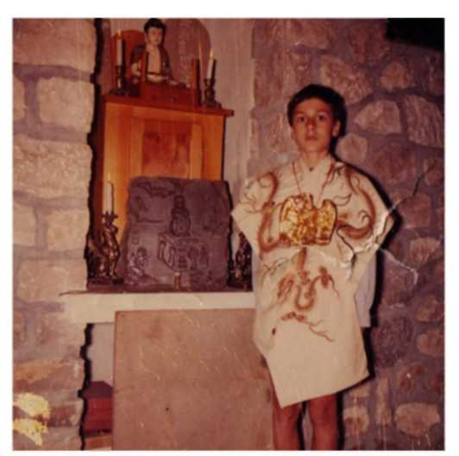
Daniel Caro (13ans et demi) dans la crypte des Angelots
avec la tunique au dragon d'or.
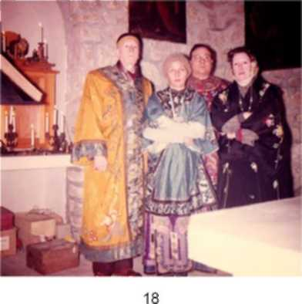

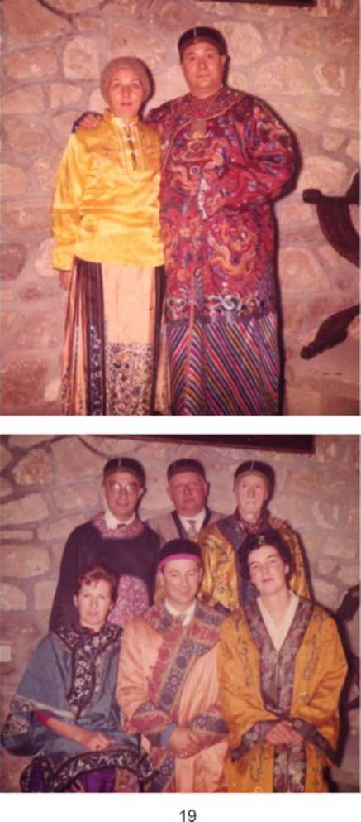

placé sur ce charbon un morceau de fusible, puis il a jeté par-dessus un peu de poudre blanche qu'il avait dans un petit flacon. Puis à l'aide d'une précelle il a pris le morceau de fusible et nous avons pu constater que c'était de l'or Nous avons pris la bague de monsieur Bour à l'acide et à la pierre de touche, puis nous avons passé ce morceau d'or aussi à l'acide et à la pierre de touche, il a eu exactement les mêmes réactions que la bague, c'était de l'or tout ce qu'il y a de plus pur.
Je dois déclarer qu'à aucun moment monsieur Caro n'a essayé de faire diversion, qu'il ne s'est servi pour toutes les opérations que d'une précelle, d'un couvercle de boîte et d'un trépied en fil de fer et de sa poudre, une petite quantité ; il a toujours eu des gestes lents et clairs. Lorsqu'il a jeté la poudre sur le plomb en fusion il s'est produit comme une petite fumée et un léger crépitement. Nous avons essayé une deuxième fois l'opération avec le peu de poudre qu'il restait, et nous avons pu constater le même phénomène. Il ne pouvait donc y avoir supercherie.
J'autorise monsieur Caro à se servir de ce procès-verbal à toutes fins utiles et qu'il lui plairait
Signé : Franc...

Procès-verbal d'une expérience alchimique

Le 22 novembre 1957, il était entendu que je devais voir Roger Caro chez lui, j'arrive à 16h50. Roger est devant sa table avec des fioles et divers objets, charbon en pastilles servant dans les églises pour brûler l'encens, des morceaux de fusibles de plomb (20/10 marqué sur la bobine), plusieurs tubes de pierre à briquet vides, une dorée. Mon père sortit de son cartable un flacon d'encre noire, le secoua énergiquement et me dit : « Ceci est la représentation de ton Karma. Prends le flacon en mains, pose-le sur ton front et dit : « Oui, Très Haut, ceci est mon Karma. » Mon père alors invoqua l'Eternel en ces termes : « O ! Eternel, puisque tu as désigné mon fils pour poursuivre mon œuvre, et que tu lui as réservé une mission de choix, je te demande d'effacer son Karma. »
Je déposais alors devant mon Bouddha, sur le Tabernacle, le flacon d'encre noire. La lumière inondait la niche et me montrait le contenu du liquide.
Mon père m'invita à prier et me dit : « Dieu efface ton Karma, tu seras le seul à l'avoir vu directement » Au bout de quelques minutes papa me montra que le flacon s'éclaircissait - en 5 minutes tout le noir était disparu peu à peu-. Je remerciai Dieu.
Je pris le flacon dans mes mains, le liquide était comme de l'eau ordinaire, pure, transparente, limpide. Je le secouais, mais aucun dépôt ne subsista et l'eau devint de plus en plus limpide. Mon père alors me mit la main sur la tête et me bénit. Il me passa la tunique au dragon d'or et me mit comme pectoral un très gros aigle doré ayant une serre sur le monde, ce qui signifie paraît-il symboliquement :
« Que l'Esprit de Dieu (l'Aigle des Philosophes) régit le monde, et que posséder l'Esprit Divin c'est posséder le monde (le monde est l'œuf philosophai terrestre).
Mon père prit de moi deux photos au flash dans la crypte, près du Tabernacle, à côté de la Stèle d'Hermès pour honorer mon guide céleste Huien-Huien.

Fait aux Lecques (Les Angelots) le 29 mars 1959 Signé : Daniel Caro, Teletourgos)
Certifié exact et conforme à ce qui s'est passé (signé : Roger Caro, Teourgia)

Ce matin, 30/3/59, chez moi, 396 avenue du Prado à Marseille, en présence de mon père j'ai fait mes premières manipulations alchimiques. Devant moi j'avais : 25gr. De mercure, 18gr75 de soufre, 6gr75 de sel. Ces dosages étaient supposés provenir de la minière des Sages. Mon père m'avait simplement dit d'amalgamer ces 3 corps en proportion de nature sans tenir compte des couleurs, car tout me serait une leçon.
Je versai donc dans un bocal propre le soufre et le mercure pendant que mon père me lisait et commentait la Genèse Alchimique. Ensuite j'ajoutai du « Chaos » sous forme de sel, je bouchais bien le flacon et je secouais vivement 20 à 25 fois. Au bout de quelques secondes le vase devint brûlant et la matière devint orangée-rouge. Mon père me fit remarquer que j'avais trop poussé le feu, qu'il fallait que je m'en souvienne car, malgré cela, toutes les opérations se dérouleraient normalement mais, arrivée au rouge fixe, ma p.p. n'aurait aucune action sur les métaux.
Dans le bocal par contre se voyaient des masses rondes agglomérées. Les granulations étaient nées. Ma pierre (quoique brûlée) était proportionnée naturellement C'est ce qu'il fallait que j'obtienne. Mon père me fit alors ajouter du Chaos liquide de la valeur d'1/3 de verre à liqueur puis, après avoir rebouché, j'agitais quelques fois assez fort. Peu à peu les granules se détachèrent, le compôt devint un sable gris très fin et bientôt la « tête de Corbeau » apparut avec sa frange d'or au dessus. La leçon était terminée.

Fait le 30/3/59, Daniel

*

Le 8 avril 1959 dans l'après-midi : cérémonie de remise des karmas de Georges et Germaine Charlet par R. Caro dans la crypte des Angelots. Procès-verbal de G. Charlet.

Le 15 juillet 1959 à Argentières, procès-verbal de la remise des karmas de France, Jean-Paul et Monique Charlet par M. Caro. (6 signatures : 5 Charlet + Madeleine Caro).
cupule de 3cm de diamètre et 2 cm de profondeur, munie d'un couvercle de deux centimètres de hauteur, percé en son centre supérieur par un petit trou de un millimètre destiné à l'évacuation des gaz. La cupule peut s'adapter à la paroi verticale d'un objet en tôle, laquelle présente à cet effet un support de quatre centimètres portant un orifice arrondi permettant éventuellement de chauffer par en dessous. L'objet a cette forme : (suit un dessin).
Devant tous ces instruments j'interroge Roger. Il me répond : « Ce sont des instruments dont tu vas te servir, en suivant les instructions inscrites sur ce papier.» Tout d'abord je choisis dans une boîte et au hasard un charbon, je l'allume et je le place sur l'être, c'est-à-dire sur la partie horizontale supérieure trouée. Puis je coupe dans le fusible une longueur de un centimètre à un endroit que j'ai moi-même choisi. Roger me désigne un flacon dans lequel se trouve une poudre. Il me demande de le secouer afin que le mélange soit parfait. Ensuite j'étale cette poudre sur une feuille de papier blanc. Je l'examine attentivement à la loupe. Elle est rouge brun et présente l'aspect d'une poudre très fine et granuleuse. Selon les instructions écrites, je prélève une petite quantité de cette poudre. Je la place dans un petit tube vide très propre, tube de pierre à briquet. La poudre en occupe un cinquième. Je prends alors un flacon contenant du mercure et j'en verse une goutte sur du papier relevé en ses angles. La goutte est grosse et j'en sépare une partie avec un couteau afin d'obtenir une petite goutte de cinq millimètres. Je place cette goutte de mercure dans le tube où se trouve le prélèvement de poudre. Je l'agite bien et je verse ce mélange dans un tout petit flacon de verre pour pouvoir y verser de l'acide nitrique et permettre ainsi à l'acide de ronger le mercure en le volatilisant, cela afin qu'on se rende compte qu'il n'y a pas d'or dans la poudre. Cette amalgation mercurielle a été négative.
Pendant toutes ces opérations, le charbon étant devenu incandescent, j'y ai placé dessus le morceau de fusible de un centimètre que j'avais découpé. Au moment où celui-ci commençait à fondre, j'ai projeté la poudre et j'ai recouvert avec le tout petit couvercle de fer troué en son milieu pour l'évaporation des gaz.
Au bout d'un moment, après qu'il y eut crépitement et gros dégagement de fumée, j'ai soulevé le couvercle et j'ai vu un morceau d'or de cinq millimètres de long et de deux millimètres de large, couvert de scories noirâtres, mais des points jaunes brillants apparaissaient nettement. D'ailleurs, sommairement nettoyé avec les doigts, le morceau de métal apparut avec l'aspect net d'un morceau d'or jaune. Les opérations qui suivent n'ont eu d'autre but que de chercher la preuve chimique de cette création aurifère : 1°) le morceau d'or est passé sur la pierre de touche des bijoutiers et imprégné d'acide avec 22/24 carats. Résultat : les traces d'or ne sont pas détruites. Nous les laissons en contact longuement avec l'acide, mais il ne se produit aucune modification. L'or est donc très pur.
2°) Procédé de l'amalgation mercurielle : le morceau d'or est mis dans un tube à briquet propre et vide et j'y verse dessus une grosse goutte de mercure semblable à celle qui servit pour l'analyse de la poudre. A la première secousse le mélange se fait et le mercure amalgame le métal.
On verse alors le tout dans un autre petit flacon vide et propre, et j'y verse de l'acide nitrique. Au bout de quelques minutes, le mercure s'étant volatilisé, nous récupérions le morceau de métal qui brillait d'une couleur caractéristique de l'or pur.
Je spécifie bien que chaque opération effectuée a été faite d'une façon minutieuse et après examen de tous les objets par mes propres mains.
Ce procès-verbal peut être publié et j'en atteste l'exactitude absolue.
Marseille, le 22 novembre 1957
Signé : Jouve.

*

Mercredi 28 novembre 1957

Je soussignée M. Lesegretain. Atteste avoir vu et participé activement à la transformation d'un morceau d'argent en un morceau d'or.

(Suit la description, très proche de la précédente, du début de l'expérience, visant à vérifier, avec mercure et acide azotique, que la poudre de projection ne contienne pas d'or. Puis le récit continue) :

Ensuite j'ai pris un morceau d'argent d'une largeur de 4 à 5 millimètres. Et je l'ai consciencieusement raclé avec un couteau pour vérifier si des traces jaunes n'apparaissaient pas. Tout est resté blanc.
J'ai alors frotté ce morceau sur une pierre de touche de bijoutier et j'ai fait un attouchement d'acide 22/24 carats. La trace blanche a disparu aussitôt. J'ai placé alors ce morceau d'argent dans un tube propre et vide et j'ai ajouté un peu de poudre de projection. A l'aide d'une pince à linge j'ai maintenu le tube au dessus d'une flamme. Au bout de quelques instants il y eut crépitements, dégagements de fumée, de vapeur et lorsque il n'y eut plus aucune réaction chimique, j'ai vidé le contenu du tube sur un papier blanc.
// tomba un morceau métallique de couleur jaune marron. A l'aide d'une précelle j'ai fait tomber ce morceau de métal dans de l'acide azotique. Quelques secondes après, le métal débarrassé des scories de l'action chimique de la poudre (l'impur étant séparé du pur) il m'apparut un morceau de couleur de l'or ordinaire.
(Suit la description de la vérification : morceau d'or frotté sur pierre de touche et passé à l'acide 22/24 carats : « la trace quoique longuement exposée à l'acide n'a point disparu. Il s'agit bien d'un morceau d'or très pur. » ; procédé d'amalgation mercurielle : morceau d'or mis en contact avec du mercure et absorbé par lui, morceau d'or récupéré après l'action de l'acide azotique sur le mercure : « cette seconde analyse prouve qu'il s'agit bien de l'or..»)
Nota : toutes les analyses exécutées ci-dessus ont été refaites par deux fois sur des morceaux de cuivre. Chaque fois le résultat inverse s'est produit, c'est-à-dire que la trace de cuivre a disparu au contact de l'acide et que le mercure n'a jamais amalgamé le cuivre.
Toutes ces opérations ont été faites minutieusement par mes propres mains et après vérification de l'outillage employé.
Ce procès-verbal peut être publié.
M. Lesegretain. Le 28 novembre 1957

Seul chez moi, le 20 février 1958 vers 5 heures, selon les instructions écrites de Roger Caro j'accomplis les actes suivants :
1°) Je prends le flacon de 15 centilitres qui contient la poudre brun-roux. Je verse la valeur d'une demi cuillère à café d'eau, je rebouche et j'agite.
2°) Je verse dans une cupule de porcelaine le contenu du flacon. Un peu de poudre reste adhérant au verre. J'ajoute une demi cuillère à café d'eau dans le verre, j'agite, et je verse cette eau dans la cupule.
Dans la cupule la poudre est au fond, l'eau au dessus. Je reverse avec précaution l'eau de la cupule par inclinations dans le flacon.
3°) J'allume une bougie et je verse le contenu de la cupule dans une cuillère à soupe en fer.
4°) Je place la cuillère sur la flamme.
5°) Au bout d'une minute l'eau bout, s'évapore. Il reste un résidu brun-roux que je continue à chauffer. Je maintiens la cuillère sur la flamme à l'aide d'une pince fixée en son manche. J'ai soin que le feu chauffe d'une manière continue et régulière la cuillère sur la flamme. Au bout de 6 minutes.
6°).Je pose la cuillère sur une plaque de bois et j'étale la poudre avec un agitateur de verre. Le fond de la cuillère se présente doré.
7°) Je chauffe à nouveau. Je vois dans la poudre apparaître trois points brillants (18h34). Au bout d'une minute d'autres points apparaissent, j'en compte six dans la partie la plus éloignée de moi et un gros vers moi. Puis dans la partie vers moi six points brillants (18h38).
8°) Je replace la cuillère sur du bois. Avec l'agitateur de verre je racle le fond pour étaler la poudre et je m'aperçois que ces raies laissent une trace dorée. Je fais 8 raies ;
9°) Je fais un prélèvement de cette poudre calcinée et je la mets dans une cupule de porcelaine que j'ai bien nettoyée.
10°) Je réchauffe la cuillère un moment
11 )Je vide le restant de poudre rouge dans la cupule et je frotte le fond assez fortement avec l'agitateur de verre, appuyant sur les traces de poudre adhérente au fer. Je frotte dans tous les sens et j'obtiens des raies d'or très rapprochées. Le fond de la cuillère où était la poudre s'incruste d'or.
12°) J'éteins la bougie (18h47). Je vais maintenant vérifier la teneur d'or de la poudre qui est dans la cupule ( 18h50). Je verse la poudre dans un flacon de 15 centilitres, je verse du mercure et j'agite. L'amalgation se fait aussitôt. Le mercure est tellement chargé qu'il devient rouge, couleur poudre. Il n'y a pas de résidu.
Je verse une partie de ce mercure dans une cupule (la goutte de mercure a 3 millimètres sur 2 millimètres environ).
Je verse avec un compte-gouttes de l'acide nitrique sur le mercure. Un bouillonnement blanc se produit. C'est l'acide qui ronge le mercure.
Simultanément je passe à un deuxième contrôle. Je prends un carré de toile blanche (je n'ai pas de peau de chamois). La toile est très fine. J'y verse tout le restant de mercure qui est dans le flacon. J'en fais une sorte de poche et je serre très fort pour faire sortir le mercure. Il sort purifié et brillant
Dans la toile il ne reste qu'une petite bille de mercure, chargée de poudre.
Cette bille de mercure est placée dans une cupule où je verse de l'acide azotique.
L'acide azotique laisse apparaître la poudre rouge du début (poudre qui a teinté le fer en or).
Dans la cupule qui est pleine d'acide azotique, j'aperçois et je compte douze points d'or.
Marseille le 26 février 1958
Signé : Jouve.
Compte-rendu d'une expérience

Le 30 mars 1958, aux Lecques, vers 14 heures, Roger Caro m'a demandé d'exécuter moi-même l'opération dite Lulle.
Il m'a remis un petit tube contenant de la poudre. J'ai prélevé un peu de cette poudre en vue d'une éventuelle analyse ultérieure, afin de vérifier si besoin est qu'elle ne contient pas d'or.
Dans un creuset de porcelaine j'ai versé une goutte de mercure et l'ai soumis à une flamme d'alcool. Dès qu'il a commencé à se sublimer je l'ai retiré de la flamme et j'ai versé la poudre sur lui de manière à le recouvrir. J'ai ensuite couvert le creuset et l'ai remis à la flamme.
Au bout d'une minute environ j'ai versé le contenu du creuset dans une coupelle contenant de l'acide nitrique. Après volatilisation, est apparu sur les bords de la coupelle et son pourtour un résidu teinté de rouge dans certaines parties, et de brun verdâtre dans d'autres. J'ai évacué le mercure en excédent en inclinant la coupelle.
J'ai ensuite soigneusement recueilli le résidu, l'ai broyé avec un pilon de verre, et l'ai versé dans une cuillère de fer, et ai soumis l'ensemble à la flamme ; au bout de 20 minutes j'ai versé un peu d'acide nitrique sur le magma et ai continué à chauffer pendant 10 minutes environ.
Pendant toute cette période j'ai observé que le produit a changé plusieurs fois de couleur passant par partie du rouge au brun pour atteindre finalement une teinte brune violacée presque uniforme.
Après refroidissement j'ai constaté l'existence d'un petit noyau de matière pailletée, brillante et dorée. Cette matière après avoir été pressée contre le fer de la cuillère au moyen du pilon a laissé, d'une manière absolument

